Міністерство освіти і науки, МОЛОДІ І СПОРТУ України
Національний технічний університет України
«Київський політехнічний інститут»

Кафедра конструювання ЕОА

ЗВІТ
з лабораторної роботи №4
по курсу «Алгоритмічні мови та програмування – 2»
на тему «Списки»

Виконав:
студент гр. ДК-61
Гавуляк С.Р.

Перевірив:
ст. викладач
Губар В. Г.

Київ – 2017
Завдання
· Створити лінійний однозв'язний або двох зв’язний список (виберіть згідно Вашого завдання), вивести його.* Практично визначити час пошуку заданого елементу
4. Вивести елементи списку у прямому та у зворотному порядку по два рази.
Вимоги до програми
Програма повинна передбачати діалог з користувачем. Введення кожної змінної повинно мати запрошення з поясненням формату (обмежень) даних які треба ввести; наявність перевірки на відповідність заявленому формату (так званий «захист від дурня») та перевірку на недопустимі значення (що можуть призвести до помилок обчислень).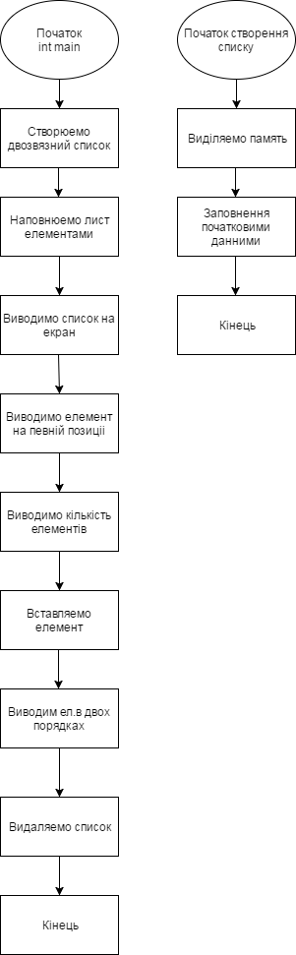

Посилання на codebase в GitHub репозиторії https://github.com/sgubar/2017/tree/master/dk61/Havulyak/Laba4
Висновки
Виконуючи цю лабораторну роботу,я дізнався що таке списки.Зрозумiв поняття переходу,корення списку та його вузлiв.Реалiзував цей список,вiдповiдно до завдання.

